Photo 0 % Pembangunan TPT Puncak Larang Dusun Parenca
Desa Babakanmulya Kecamatan Cigugur
Tahun 2019
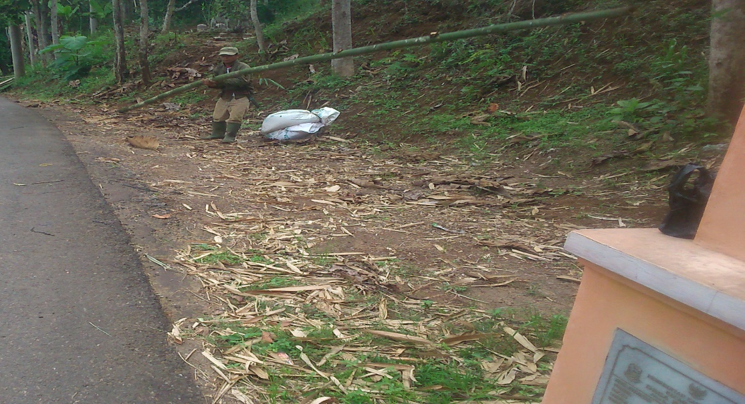
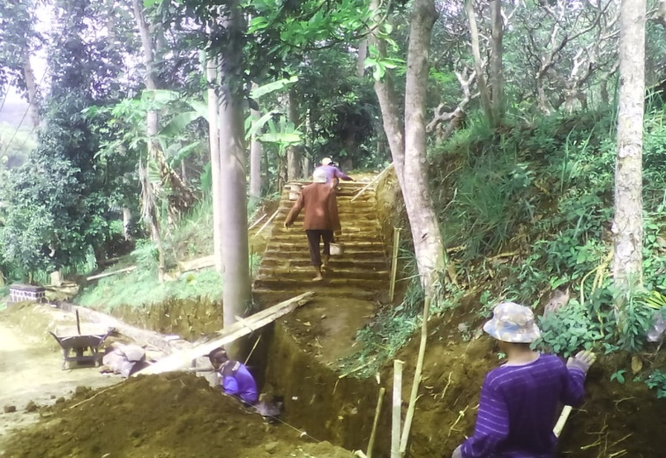

Photo 50 % Pembangunan TPT Puncak Larang Dusun Parenca
Desa Babakanmulya Kecamatan Cigugur
Tahun 2019

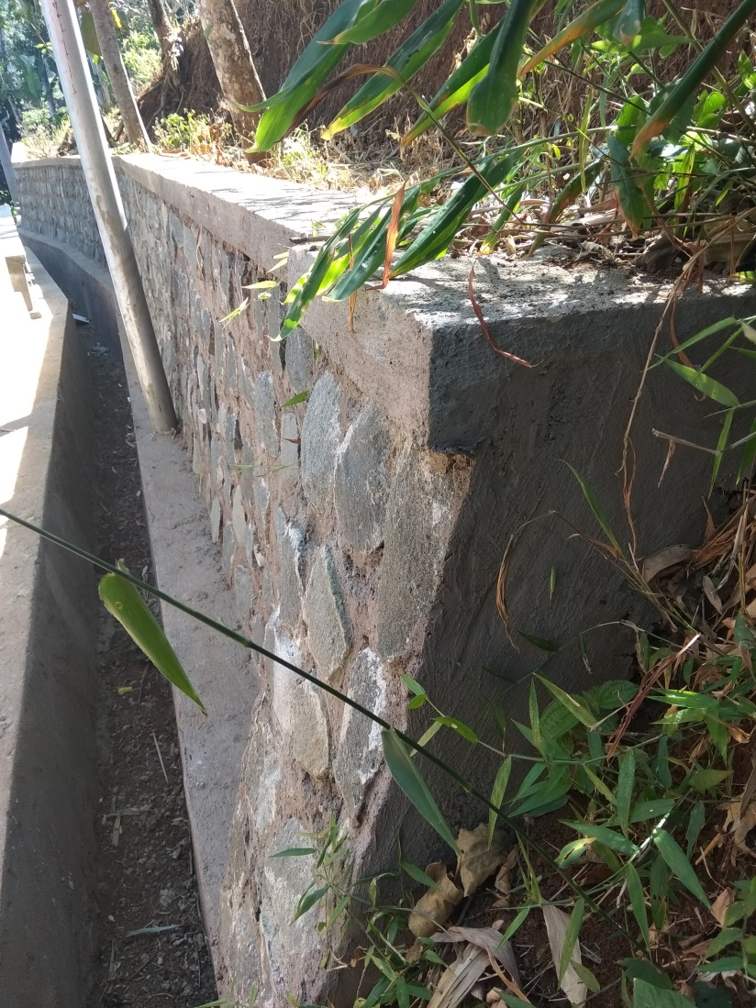 | 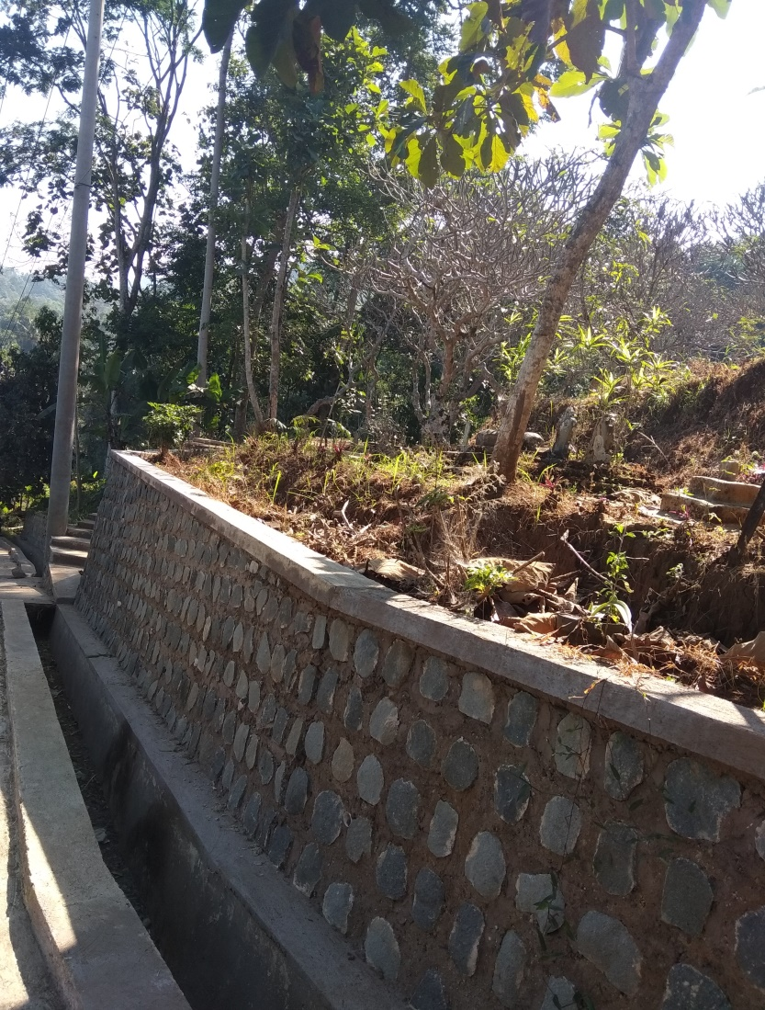
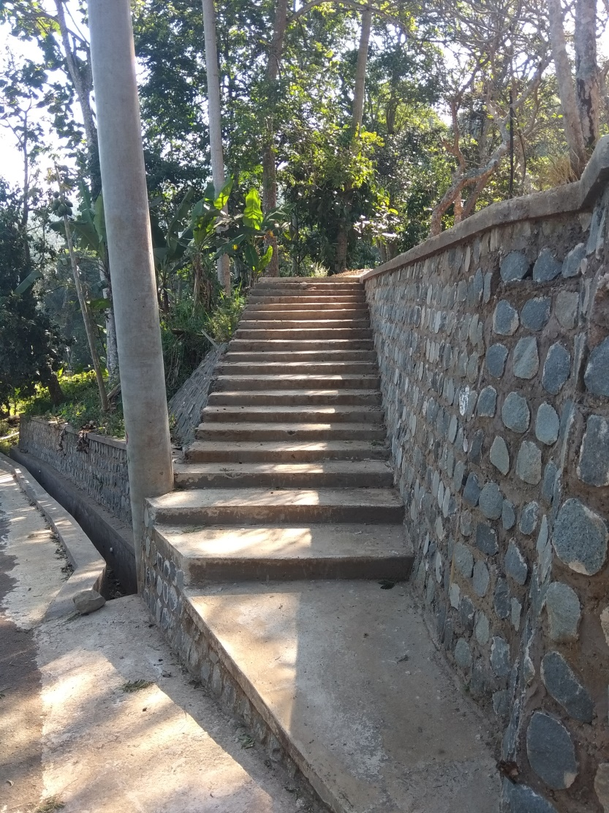 | 